各有关教学单位：

接教育部考试中心通知, 2018年下半年全国大学英语四、六级考试报名方式改革，本次CET及CET-SET报名将使用全国统一网上报名系统，报名网址为<http://cet.etest.net.cn/>;或http://cet.etest.edu.cn/。故我校之前原有报名及缴费方式不再适用(原报名系统仍可供查询之前考试的准考证号及成绩)。新的报名办法及工作流程详见报名通知及附件。

**2018年下半年全国大学英语四、六级考试报名通知**

**一、项目简介**

全国大学英语四、六级考试(College English Test Band４-6,以下简称CET)系教育部主办、教育部考试中心主持和实施的一项大规模标准化考试。CET考试对象是修完大学英语相应阶段课程的在校大学生。考试目的是参照《大学英语教学指南》（教育部高等学校大学外语教学指导委员会2015年制定）设定的教学目标,对我国大学生英语综合运用能力进行科学测量,同时也为用人单位了解我国大学生英语水平提供参照依据。

CET系列分为大学英语四级考试和大学英语六级考试。四级考试包括四级笔试(简称CET-4)和四级口试(简称CET-SET４)；六级考试包括六级笔试(简称CET-６)和六级口试(简称CET-SET６)。笔试和口试每年各举行两次(本考点CET_SET4不开考)。

CET笔试考试时间为每年6月和12月，CET口试考试时间为每年5月和11月。自2016年12月起，**报考同一年度笔试的考生同时具备报考同一级别口语考试资格。**

**二、具体安排**

2018年下半年CET及CET-SET

开考时间及科目

CET考试时间

|  |  |  |  |
| --- | --- | --- | --- |
| 日期  （12月15日） | 考试种类 | 考试代码 | 考试时间 |
| 上午 | 英语四级考试（CET4） | 1 | 9:00-11:20 |
| 下午 | 英语六级考试（CET6） | 2 | 15:00-17:25 |

CET-SET考试时间

英语四级口语考试（CET-SET4）考试时间为11月17日（F183次），**英语六级口语考试（CET-SET6）考试时间为11月18日（S184次），**具体场次安排如下：

|  |  |  |  |
| --- | --- | --- | --- |
| **上午** | | **下午** | |
| 场次（代码） | 时间 | 场次（代码） | 时间 |
| 场次1 | 8:30-9:00 | 场次6 | 13:30-14:00 |
| 场次2 | 9:15-9:45 | 场次7 | 14:15-14:45 |
| 场次3 | 10:00-10:30 | 场次8 | 15:00-15:30 |
| 场次4 | 10:45-11:15 | 场次9 | 15:45-16:15 |
| 场次5 | 11:30-12:00 | 场次10 | 16:30-17:00 |
| 备用场（21） | 12:15-12:45 | 场次11 | 17:15-17:45 |
| -- | -- | 备用场（22） | 18:00-18:30 |
| -- | -- | 备用场（23） | 18:45-19:15 |

**注：各考点开考级别及场次安排以各考点实际安排为准。本校面向考生只开设六级口试考试。**

**三、报名资格**

**（一）CET报考资格**

1.我校修完大学英语四、六级课程的非英语专业（除国际商务、外交学、教育学和翻译等专业外）的在校本科生。

2.凡是CET4成绩未达到425分的考生，只可以报考CET4，不能报考CET6。

3.修完大学英语六级课程且CET4成绩取得425分以上（含425分）可以报考CET6。

4.**我校普通高等院校招生入学的在籍研究生，报考资格及报名方式详见研究生院另文通知。**考生信息须与研究生学籍库保持一致。报名信息的真实性与准确性由考生本人承诺，研究生院进行预报名资格审核，个人信息务必准确无误，并按CET考试要求提交符合标准的照片。研究生院务必在9月10日前汇总提交以上预报名考生数据，以便能及时完善全国大学英语四、六级考试网报名信息库。报名咨询电话：36317190。

5.**我校公开学院在校学生的报考资格及报名方式详见公开学院另文通知。**由学院统一组织并做好预报名资格审核,考生报名信息的真实性与准确性由考生本人承诺、学院审定,责任自负, 并按CET考试要求提交符合标准的照片。学院务必在9月10日前汇总提交符合报名资格的预报名考生数据，以便能及时完善全国大学英语四、六级考试网报名信息库。报名咨询电话：36246017

**6.非在校生不能报名考试。**

**（二）CET—SET报考资格**

CET-SET报考资格为完成对应级别笔试科目报考的考生，即完成本次CET4笔试报名后可报考CET-SET4，完成本次CET6笔试报名后可报考CET-SET6。报名参加笔试的考生可自主选择是否报考同一考次的口试。

**四、 报名时间及费用**

**（一）报名时间：** **考生正式报名须在9月26日10:30至10月8日17:00期间，完成笔试和口试科目的报名及缴费。**

**预报名阶段：9月6日至16日,考生可上报名网进行注册、报名资格信息修改与确认。**

**（二）报名费**

根据《省物价局省财政厅关于调整我省全国大学英语四、六级考试收费标准的复函》（粤价函〔2013〕13号），我省CET（含日、俄、德、法等少数语种）笔试收费标准为每人每次36元。

根据《国家发改委、财政部关于重新核定全国大学英语四、六级考试收费标准等有关问题的通知》（发改价格〔2008〕3699号），口试报考费标准为每人每次50元。

**五、报名方法**：**CET及CET-SET报名使用全国统一网上报名系统**，报名网址为<http://cet.etest.net.cn/>或http://cet.etest.edu.cn/。

凡是符合以上报考条件的我校考生，在报名期间请自行登录教育部考试中心 **全国大学英语四、六级考试报名网**



特别提示：请认真阅读网站考生须知、报名流程、常见问题等信息。

建议使用浏览器：火狐浏览器、谷歌浏览器、IE9+、360浏览器（选择极速模式）

报名流程：**报名期间，考生进入报名网站，首先注册，登录后按照页面的操作指引进行学籍信息验证、然后进行笔试报名、缴纳笔试考试费用。如果需要报口试的考生，在笔试报名完成后，再按操作提示报考口试并缴纳口试考试费用。需要注意的是考生报名后须在规定时间内缴纳考试费用，未缴纳相应科目考试费用，则报名操作不成功。**

完成笔试科目报名及缴费后，由于口语考位已满或暂未开放，可能会造成暂时无法报考对应口试科目。考生可随时登录系统进行查看。

第一步骤：登录CET报名网站，**点击进入报名**，注册账号

点击登录页面中的“用户注册”按钮，即可进入通行证注册页面

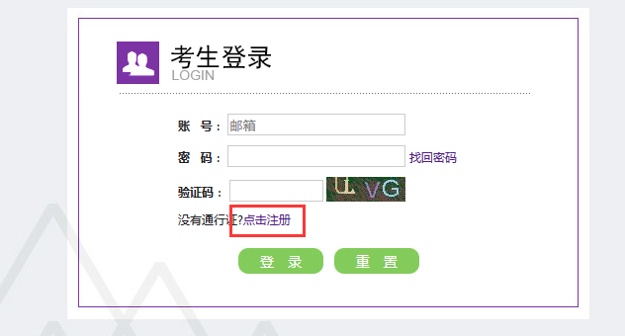

“点击注册”转到🡪

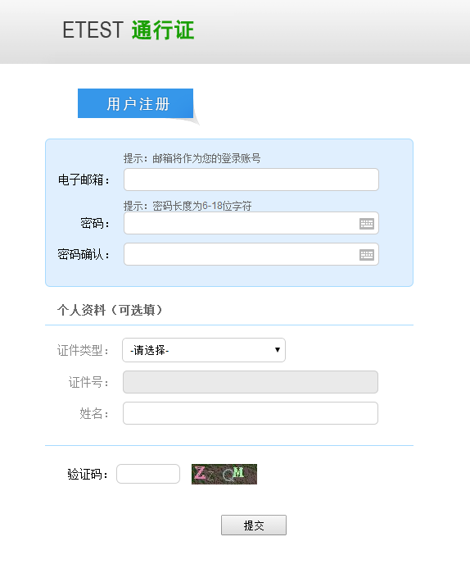

在该页面输入电子邮箱、密码和验证码即可完成注册。

注册完成，注册的账号登录ETEST平台（地址：<http://passport.etest.net.cn>），可以修改个人资料和修改密码。

**第二步骤：资格信息确认( 建议9月6日至16日预报名阶段确认)**

1.点击进入报名 -- 输入账号、密码及验证码，点击“登录”。

2. 进入登录报名系统界面，点击“开始报名”。

3. 阅读并勾选报名协议，点击“同意”。

4. 进入资格审核界面，选择三项**必填项**：证件类型（不支持军官证）、证件号码、姓名，点击“查询”。

5. 进入资格信息确认页面，确认**学籍**信息、**资格**信息正确。

6. 《资格信息确认》页面，保存报名信息。

说明：如果未到“考生网上报名开始时间”，考生只能到达此页面，不能继续。此时，学籍信息和通行证尚未进行绑定， 一个通行证账号可以替多个考生查询学籍资格信息。

切记： 如果在“考生网上报名时间”内，检查学籍信息与资格信息无误后，勾选确认，点击“保存并继续”，提示“保存成功”。此时会将当前确认的考生报名信息与当前通行证账号绑定。

**如考生在预报名时发现自己的学籍信息有误，请联系我校考试中心国内考试部进行修改确认后再上网报名。报名咨询电话：36207580**

**第三步骤：正式报名 ( 自9月26日10:30至10月8日17:00 结束)**

进入笔试报名界面，一旦通过学籍、资格验证后，页面上方姓名就绑定为该学籍考生，阅读报考须知及省上通告。

1. 选择笔试科目（或同时报考相同级别的口试）：

. 进入报名信息界面：根据向导进行报名操作

. 可看到报名流程的进度：已完成笔试报考，可直接在下方进行缴费。也可在页面中间部分继续选择“口试报考”；勾选科目，点击“提交”：在页面下方查看笔试及口试科目信息，无误后点击“支付”。

1. 页面提示确认报考信息，点击“去支付”，再次提示确认报考信息，点击“确定”。
2. 页面跳转至支付平台，选择支付方式：

选择“支付宝”，点击“确定”，页面跳转至支付宝网站进行支付。选择“首信易支付”，选择“支付银行”，点击“确定”，页面跳转至银行界面进行支付。

**特别提示：务必在报名后24小时内完成缴费，否则报名数据将被系统删除，报名期内考生需要重新上网报名再缴费。**

**六、特别注意事项**

1.请认真阅读考生操作指引,点击“CET报名”，系统根据您历次的四、六级考试成绩等信息，对您的报考做了限制，请您进行确认，并根据向导进行报名操作。预报名阶段**考生只可以查询查看学籍和资格信息、进行CET6报考资格复核申请，申请时需提供通过CET4的准考证号（成绩425分及以上）。**

**2.网上报名开始后考生可以保存报名信息、报考科目、缴费； 报考科目时，需先报考笔试，才可以报考对应科目的口试；缴费时，需先成功支付笔试，才能支付对应科目的口试。**

3.请注意准考证打印时间段，在打印时限内，考生需自行登录报名网站点击“打印准考证”，同时务必**认真核对校区及考场地点是否一致**。

* **网上打印口试准考证、笔试准考证入口：**

1. **登录账号和密码登录系统。如果忘记了通行证密码可以通过邮箱重置；如果忘记了通行证可以通过《找回已报名账号》找回，或通过打客服电话找回。**
2. **快速打印准考证，需要输入姓名和证件号。**

4.在校研究生、公开学院在校学生按研究生院或公开学院制定的实施办法预报名，相关单位提交审核后的报名数据(含照片)截止时间为9月10日。相关单位请认真做好考生报名资格审查及报名信息校验工作。因信息错误或照片不合格导致无法成功报名，责任自负。

**七、缴费方法：报名系统自行选择“支付宝”或选择“首信易支付”。**

**八、准考证打印时间：CET-SET 准考证打印时间为11月12日至17日； CET 笔试准考证打印时间为12月3日 至15日。**

九、凡参加报名的考生即视为对本通知所列各项内容熟悉和认可**。**

考试中心

2018年9月1日

附：考生操作指引